# Муниципальное казённое дошкольное образовательное учреждение детский сад № 3 «Огонёк»

**Спортивный досуг**

**«Путешествие в страну здоровья»**

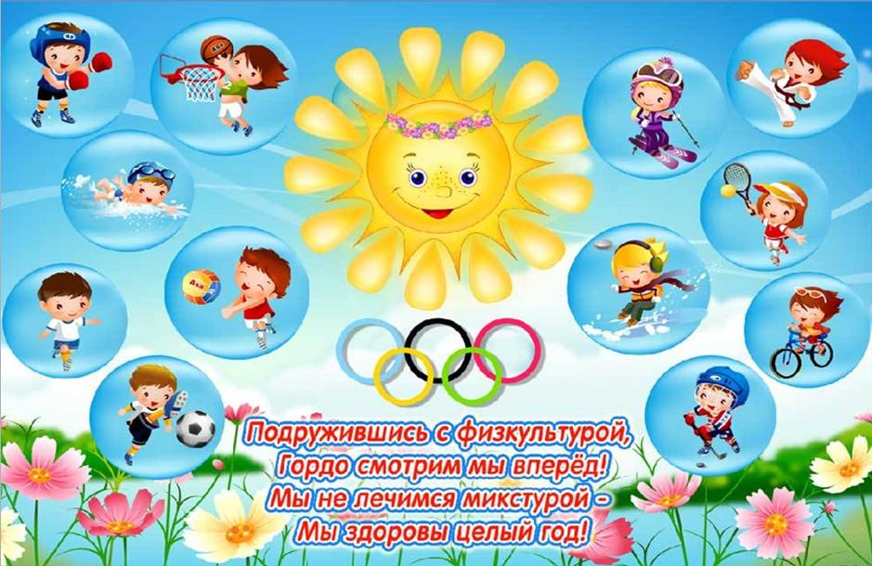

Подготовил:инструктор по физической культуре

Христюкова В.Н.

г. Георгиевск. 2015 г

# Сценарий спортивного досуга

**ЦЕЛЬ:**  
  
***- Подвести детей к пониманию того, что каждый человек должен заботиться о своем здоровье с детства, повышать защитные силы своего организма,*** ***прививать любовь к спорту и физической культуре.***  
**ЗАДАЧИ:**  
  
***- Сохранять и укреплять физическое и психическое здоровье детей.***  
  
***- Формировать представления детей о здоровом образе жизни.***  
  
***- Формировать у детей потребность в двигательной активности и физическом совершенствовании.***

**Ведущий:** Здравствуйте ребята! За морями, за лесами есть чудесная страна

Страною Здоровья зовется она!

Ребята, давайте  вспомним все законы  страны Здоровья.

**Первый закон   - Здоровье – это доброе сердце**.

Слова здоровье и здравствуйте очень похожи. Кто мне скажет, что обозначает слово «Здравствуйте»? (Ответы детей). Правильно, мы хотим с вами пожелать друг другу здоровья. **Игра «Давайте поздороваемся**» Под музыку дети гуляют по залу. Как только музыка заканчивается, дети подходят друг к другу и начинают здороваться: коленом, плечом, спиной, носом.

Ребята, а кто знает пословицы о здоровье?

***1 ребенок:***Здоровье сокровище,

                   которое всегда при тебе.

***2 ребенок:***Забота о здоровье,

  Лучшее лекарство.

***3 ребенок:***Здоровье - дороже всего.

***4*** ***ребенок:***В здоровом теле - здоровый дух.

***5 ребенок:*** Двигайся больше - проживешь дольше.

***6 ребенок:*** Богатство – ничто без здоровья,

Ведь здоровье не купишь.

**Второй закон - Здоровье – это чистое и сильное тело**

 А сейчас мы проверим, как вы знаете предметы, которые помогают соблюдать нам здоровье и чистоту тела.  
  
1. Как только утром я проснусь,   
Присяду, встану и нагнусь –  
Все упражнения по порядку:  
Поможет вырасти … (Зарядка).  
  
- Правильно, ребята, если делать зарядку каждый день, мы вырастим сильными и здоровыми.  
  
2. Чтобы чистым быть всегда, людям всем нужна … (Вода)  
  
- Каждое утро мы начинаем с умывания, а для этого нам, конечно же, нужна вода.  
  
3. Костяная спинка, жесткая щетинка.   
С мягкой пастой дружит.   
Нам усердно служит. (Зубная щетка)  
  
4 Гладко и душисто вымоет чисто. (Мыло)

5.Там, где губка не осилит,  
Не домоет, не до мылит,  
На себя я труд беру:  
Пятки, локти с мылом тру,  
И коленки оттираю,  
Ничего не забываю.(мочалка)

6.Парикмахеру нужны,   
Очень разные они   
Редкие и частые,  
Но всегда зубастые. **( Расчески)**

7.Глаза я крепко закрываю,  
В голову его втираю,   
А потом водой смываю.   
Это средство для волос,  
Может быть даже без слез. **( Шампунь)**

8. После бани помогаю, промокаю, вытираю.   
Пушистое, махровое, чистое, новое. (Полотенце)

**Эстафета «Чистюля»**

Атрибуты:  мыло, зубная паста, зубная  щетка, полотенце,  расческа, шампунь, подносы, кубики , игрушки.

Дети строятся в две колонны по 5 человек.  По команде  « раз два три - беги!» бегом   по  очереди  переносят только предметы гигиены на поднос

**Третий закон - Здоровье – это правильное питание;**

**Игра «Да и Нет.**

Чтобы здоровым оставаться, всем нужно правильно питаться! Нужно быть внимательным: если в стихотворении говориться про полезную еду, вы это подтверждаете и отвечаете на вопрос «да», если про неполезную – отвечайте «нет»

Каша – вкусная еда. Это нам полезно?

Да!

Лук зелёный есть всегда. Вам полезно, дети?

Да!

В луже грязная вода. Пить её полезно?

Нет!

Щи – отличная еда. Щи полезны детям?

Да!

Мухоморный суп всегда. Есть полезно?

Нет!

Фрукты – просто красота! Это нам полезно?

Да!

Грязных ягод иногда. Съесть полезно, детки?

Нет!

Овощей растёт гряда. Овощи полезны?

Да!

Сок, компоты на обед. Пить полезно детям?

Да!

Съесть мешок большой конфет – Это вредно, дети?

Да!

Лишь полезная еда на столе у нас всегда!

А раз полезная еда – Будем мы здоровы?

Да!

**Конкурс:**  Кто быстро  и  правильно  найдет  картинки с полезными и вредными  продуктами питания.

Атрибуты: картинки с изображением продуктов питания,  разложенные на полу.

 Два участника

**Четвёртый закон - Здоровье – это движение;**

**Следующее задание**:

«Есть зверек один смешной

Очень любит прыгать он.

Прыг да скок, как заводной

Он с покоем не знаком». (Кенгуру)

.**Эстафета «Кенгуру»**

Цель: умение прыгать с продвижением вперед с зажатым между ног мячом, участвует две команды по 5 детей с каждой группы

**Ведущий:** Что значит быть здоровым?

***1 ребёнок***  Береги свое здоровье,

Каждый должен твердо знать,

Здоровье надо сохранять.

Нужно правильно питаться,

Нужно спортом заниматься.

Руки мыть перед едой,

Зубы чистить, закаляться,

И всегда дружить с водой.

***2 ребёнок:***И тогда все люди в мире,

Долго, долго будут жить.

Все запомним, что здоровье,

В магазине не купить.

**Ведущий:** Теперь  вы знаете законы страны Здоровья и  если вы будете соблюдать  их, то сможете стать  жителями Страны Здоровья!

Главное в жизни - это здоровье!   
С детства попробуйте это понять!   
Главная ценность - это здоровье!   
Его не купить, но легко потерять.

**До скорых  встреч. Желаю  вам здоровья!**